回答締切日：令和5年(2023年) 5月12日(金) E-mail返信先：csfrt2023@yamaguchi-u.ac.jp
第19回中四国放射線医療技術フォーラム 学会事務局 宛
年 月 日
第19回中四国放射線医療技術フォーラム
寄付金 についての回答書
☐ 申し込む → 申込書はP2
☐ 申し込まない
共催セミナー（ランチョンセミナー）についての回答書
☐ 申し込む → 申込書はP3
☐ 申し込まない
共催セミナー（モーニングスイーツセミナー）についての回答書
☐ 申し込む → 申込書はP4
☐ 申し込まない
企業展示 についての回答書
☐出展を希望する → 申込書はP5
☐ 出展を希望しない
広告協賛についての回答書
☐申し込む → 申込書はP6
☐申し込まない
上記のいずれかに印を付け、E-mailにてご返送ください。申し込みを行う場合は、各申請書をご返送ください。なお、本回答書および各申込書については学会HPからダウンロードできます https://csfrt2023.secand.net/link2.html
大変お手数ではございますが、「申し込まない」場合も必ず締切日までにお送りください。
貴社名 ご担当所属
ご担当者名 ご連絡先 Tel： E-mail：
回答締切日：令和5年(2023年) 5月12日(金) E-mail返信先：csfrt2023@yamaguchi-u.ac.jp
第19回中四国放射線医療技術フォーラム 学会事務局 宛
年 月 日
第19回中四国放射線医療技術フォーラム
寄付金 申込書
〒
住 所
法人名
氏 名

1 寄付金額 口 × 10,000 円＝ ￥
2 指定研究者等の氏名 第19回中四国放射線医療技術フォーラム
大会長 三輪 光良（萩市民病院）
小池 正紘（山口大学医学部附属病院）
3 寄付の目的および条件 標記学会に対する運営経費の一部に充てる
4 振込先 銀 行：山口銀行 上宇部支店
口 座 番 号：普通口座 5104074
口 座 名：第19回中四国放射線医療技術フォーラム
(ﾀﾞｲｼﾞｭｳｷｭｳｶｲﾁｭｳｼｺｸﾎｳｼｬｾﾝｲﾘｮｳｷﾞｼﾞｭﾂﾌｫｰﾗﾑ)
令和 年 月 日に □振込みました。□振込みします。
５ 連絡先 貴社名
ご担当所属
ご担当者名
ご連絡先 〒
Tel： E-mail：

6 その他

回答締切日：令和5年(2023年) 5月12日(金) E-mail返信先：csfrt2023@yamaguchi-u.ac.jp
第19回中四国放射線医療技術フォーラム 学会事務局 宛
年 月 日

第19回中四国放射線医療技術フォーラム
共催セミナー（ランチョンセミナー）申込書
「第19回中四国放射線医療技術フォーラム」共催セミナーを下記の通り申し込みます。
〒
住 所
法人名

■ご希望会場をご記入ください（〇印）。
会場名 | 会場 | 席数 | 第1希望 | 第2希望 | 第3希望
第1会場 | メインホール | 200席
第2会場 | 201A・201B | 120席
第3会場 | 201C | 60席
第4会場 | 204A | 60席
第5会場 | 205A・205B | 90席

■大会HPへのバナー登録について
セミナーにご協力いただける企業様に大会HPにバナー登録を実施させていただきます。
希望する ・ 希望しない

■現時点でご記入可能な箇所のみご記入ください。
セミナー内容 （演題名）
ご予定講師
ご予定座長

貴社名
ご担当所属
ご担当者名
ご連絡先 〒
Tel： E-mail：
■その他、ご要望・ご質問がございましたら、ご記入ください。

回答締切日：令和5年(2023年) 5月12日(金) E-mail返信先：csfrt2023@yamaguchi-u.ac.jp
第19回中四国放射線医療技術フォーラム 学会事務局 宛
年 月 日

第19回中四国放射線医療技術フォーラム
共催セミナー（モーニングスイーツセミナー）申込書
「第19回中四国放射線医療技術フォーラム」共催セミナーを下記の通り申し込みます。
〒
住 所
法人名

■ご希望会場をご記入ください（〇印）。
会場名 | 会場 | 席数 | 第1希望 | 第2希望 | 第3希望
第2会場 | 201A・201B | 120席
第3会場 | 201C | 60席
第4会場 | 204A | 60席
第5会場 | 205A・205B | 90席

■大会HPへのバナー登録について
セミナーにご協力いただける企業様に大会HPにバナー登録を実施させていただきます。
希望する ・ 希望しない

■現時点でご記入可能な箇所のみご記入ください。
セミナー内容 （演題名）
ご予定講師
ご予定座長

貴社名
ご担当所属
ご担当者名
ご連絡先 〒
Tel： E-mail：
■その他、ご要望・ご質問がございましたら、ご記入ください。

回答締切日：令和5年(2023年) 5月12日(金) E-mail返信先：csfrt2023@yamaguchi-u.ac.jp
第19回中四国放射線医療技術フォーラム 学会事務局 宛
年 月 日

第19回中四国放射線医療技術フォーラム
企業展示 申込書
「第19回中四国放射線医療技術フォーラム」への展示協賛を下記の通り申し込みます

申込み内容 基礎小間 1 小間 \ 120,000- × 小間
出展物（予定）
展示台 使用する ・ 使用しない ・ 未定
パイプ椅子 使用する ・ 使用しない ・ 未定
予定使用電力量 W(ワット)使用予定

■その他、ご要望・ご質問がございましたら、ご記入ください。

貴社名
ご担当所属
ご担当者名
ご連絡先 〒
Tel： E-mail：
回答締切日：令和5年(2023年) 5月12日(金) E-mail返信先：csfrt2023@yamaguchi-u.ac.jp
第19回中四国放射線医療技術フォーラム 学会事務局 宛
年 月 日

第19回中四国放射線医療技術フォーラム
抄録集 広告掲載申込書
「第19回中四国放射線医療技術フォーラム」抄録集への広告掲載を下記の通り申し込みます

■ご希望広告掲載にご記入ください（〇印）。
申込み 広告規格 掲載料（税込み）
（ ） 裏表紙 全頁（カラー・A4縦） 120,000円
（ ） 表紙裏 全面（モノクロ・A4縦） 80,000円
（ ） 裏表紙裏 全面（モノクロ・A4縦） 80,000円
（ ） 後付 全頁（モノクロ・A4縦） 60,000円
（ ） 後付 半頁（モノクロ・A5横） 30,000円

版 下： 年 月 日 学会事務局あてに送付します

※版下送付締切：令和5年(2023年) 8月 18日（金）必着

■その他、ご要望・ご質問がございましたら、ご記入ください。

貴社名
ご担当所属
ご担当者名
ご連絡先 〒
Tel： E-mail

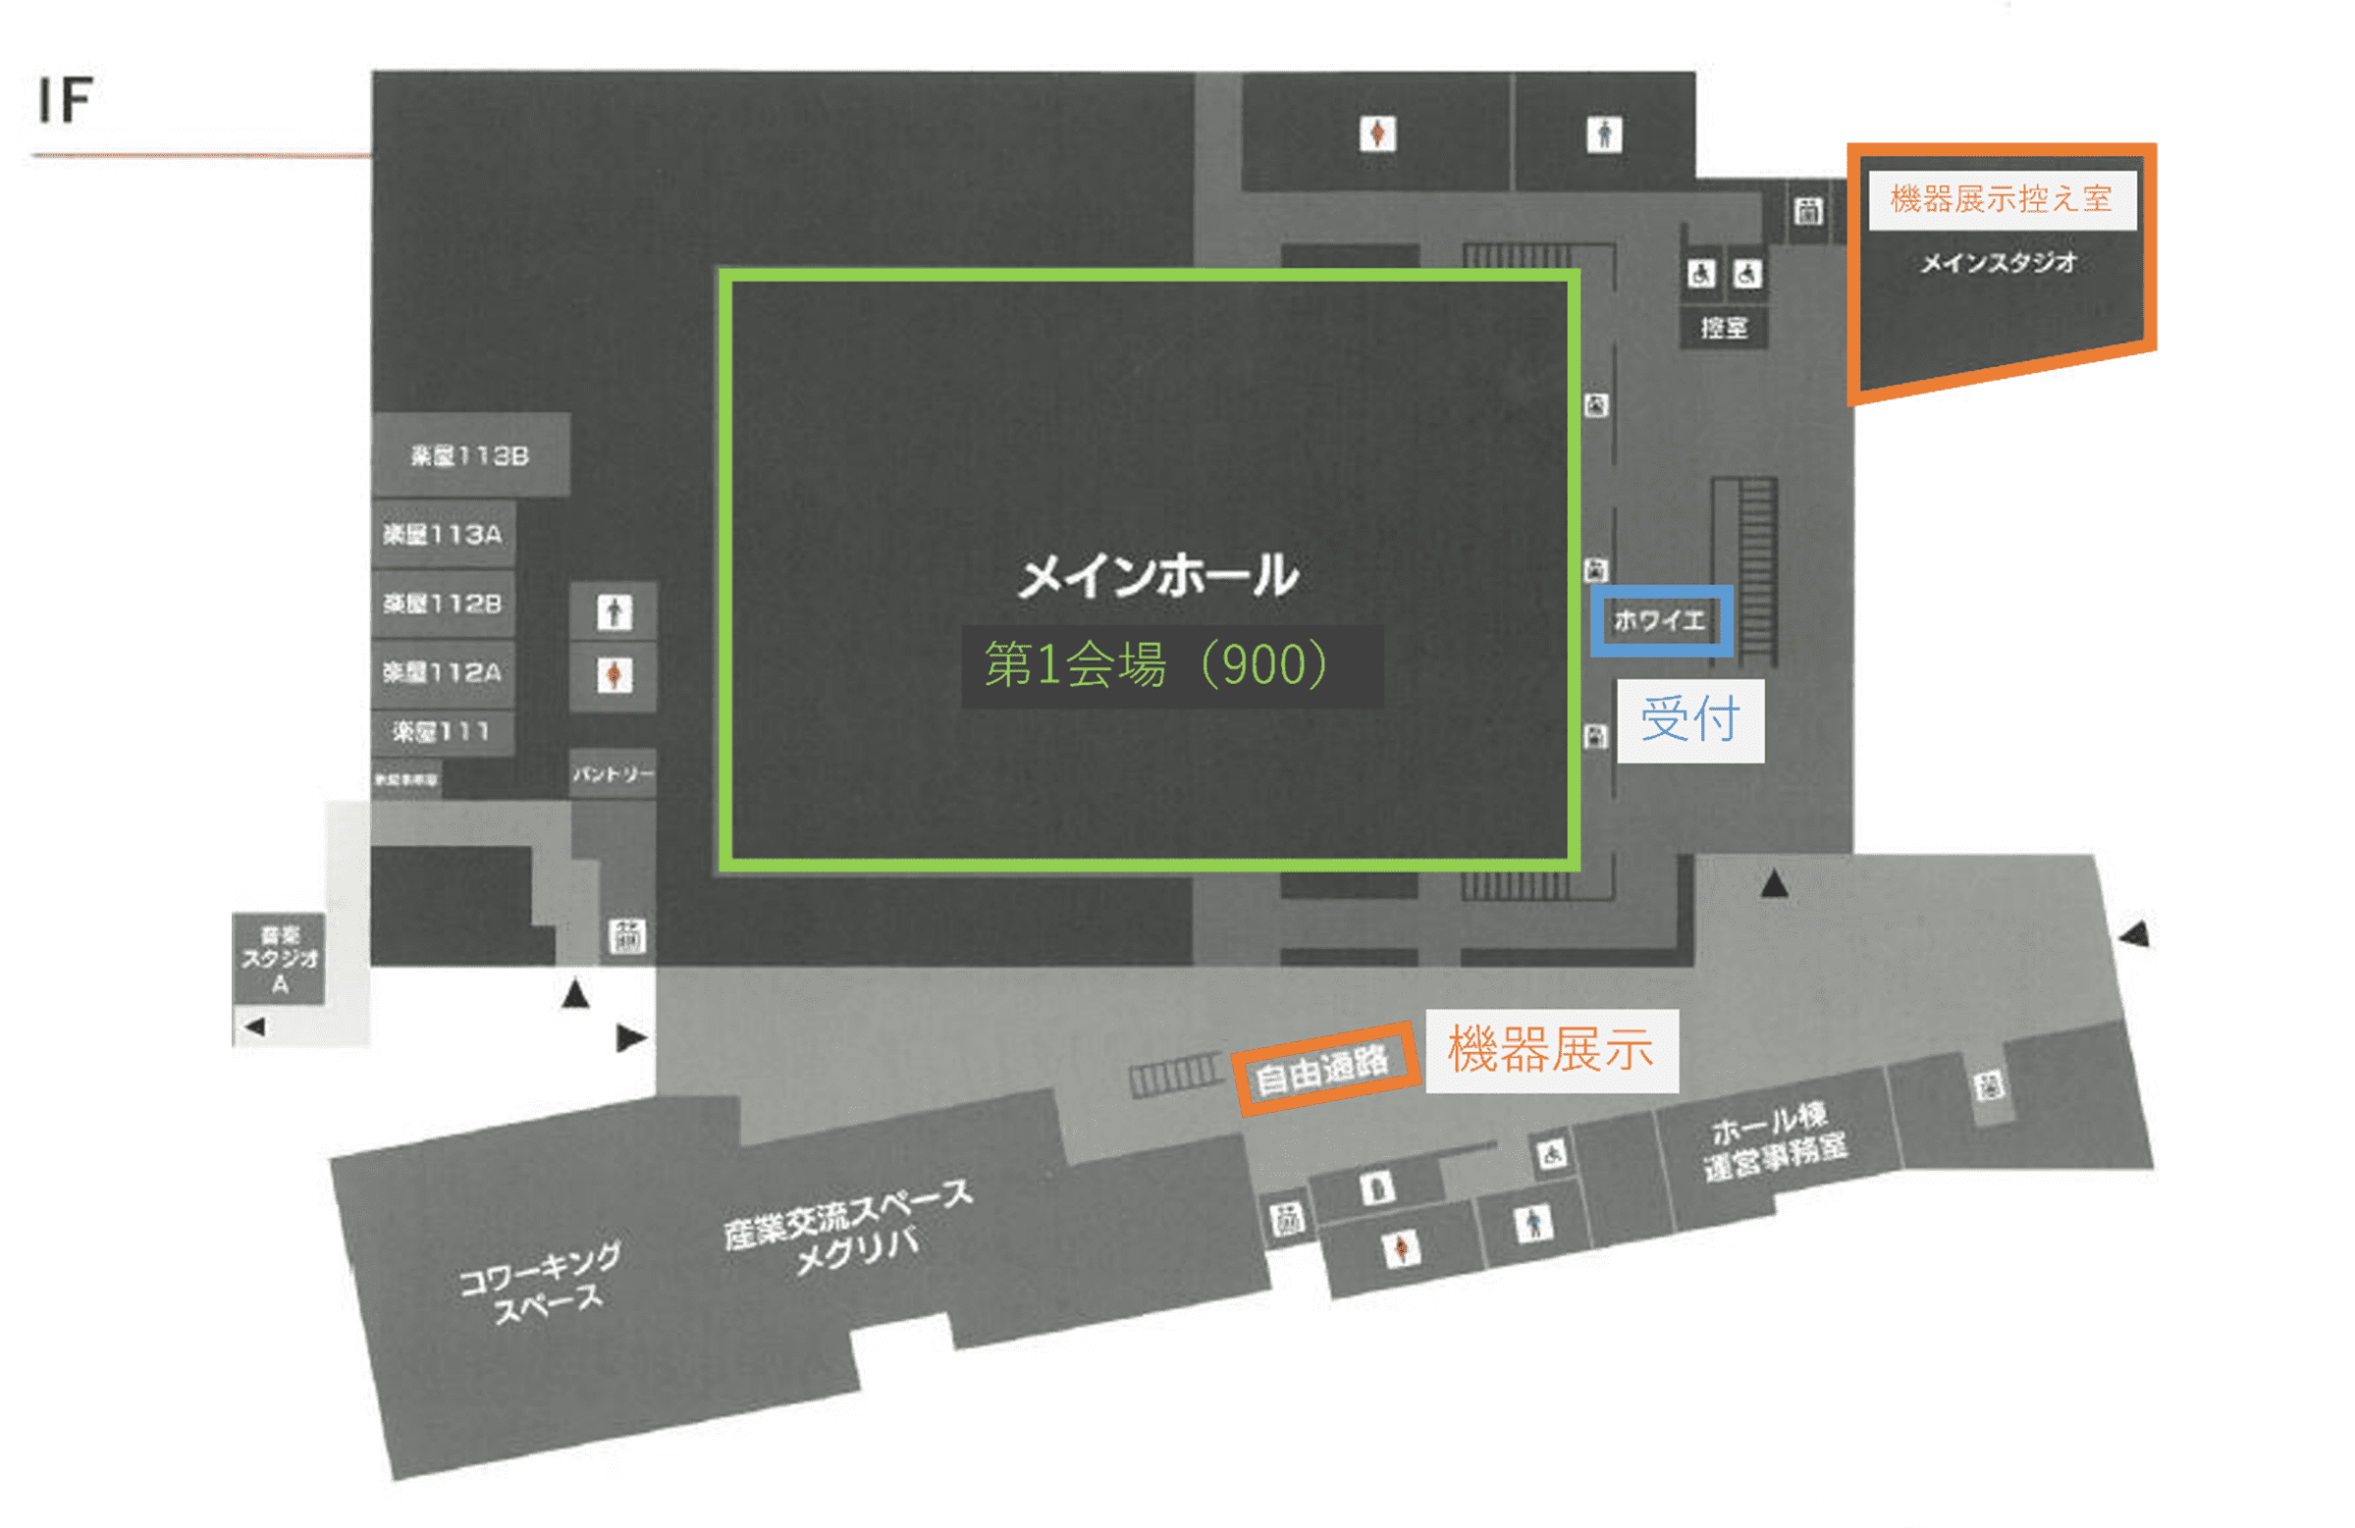
会場図
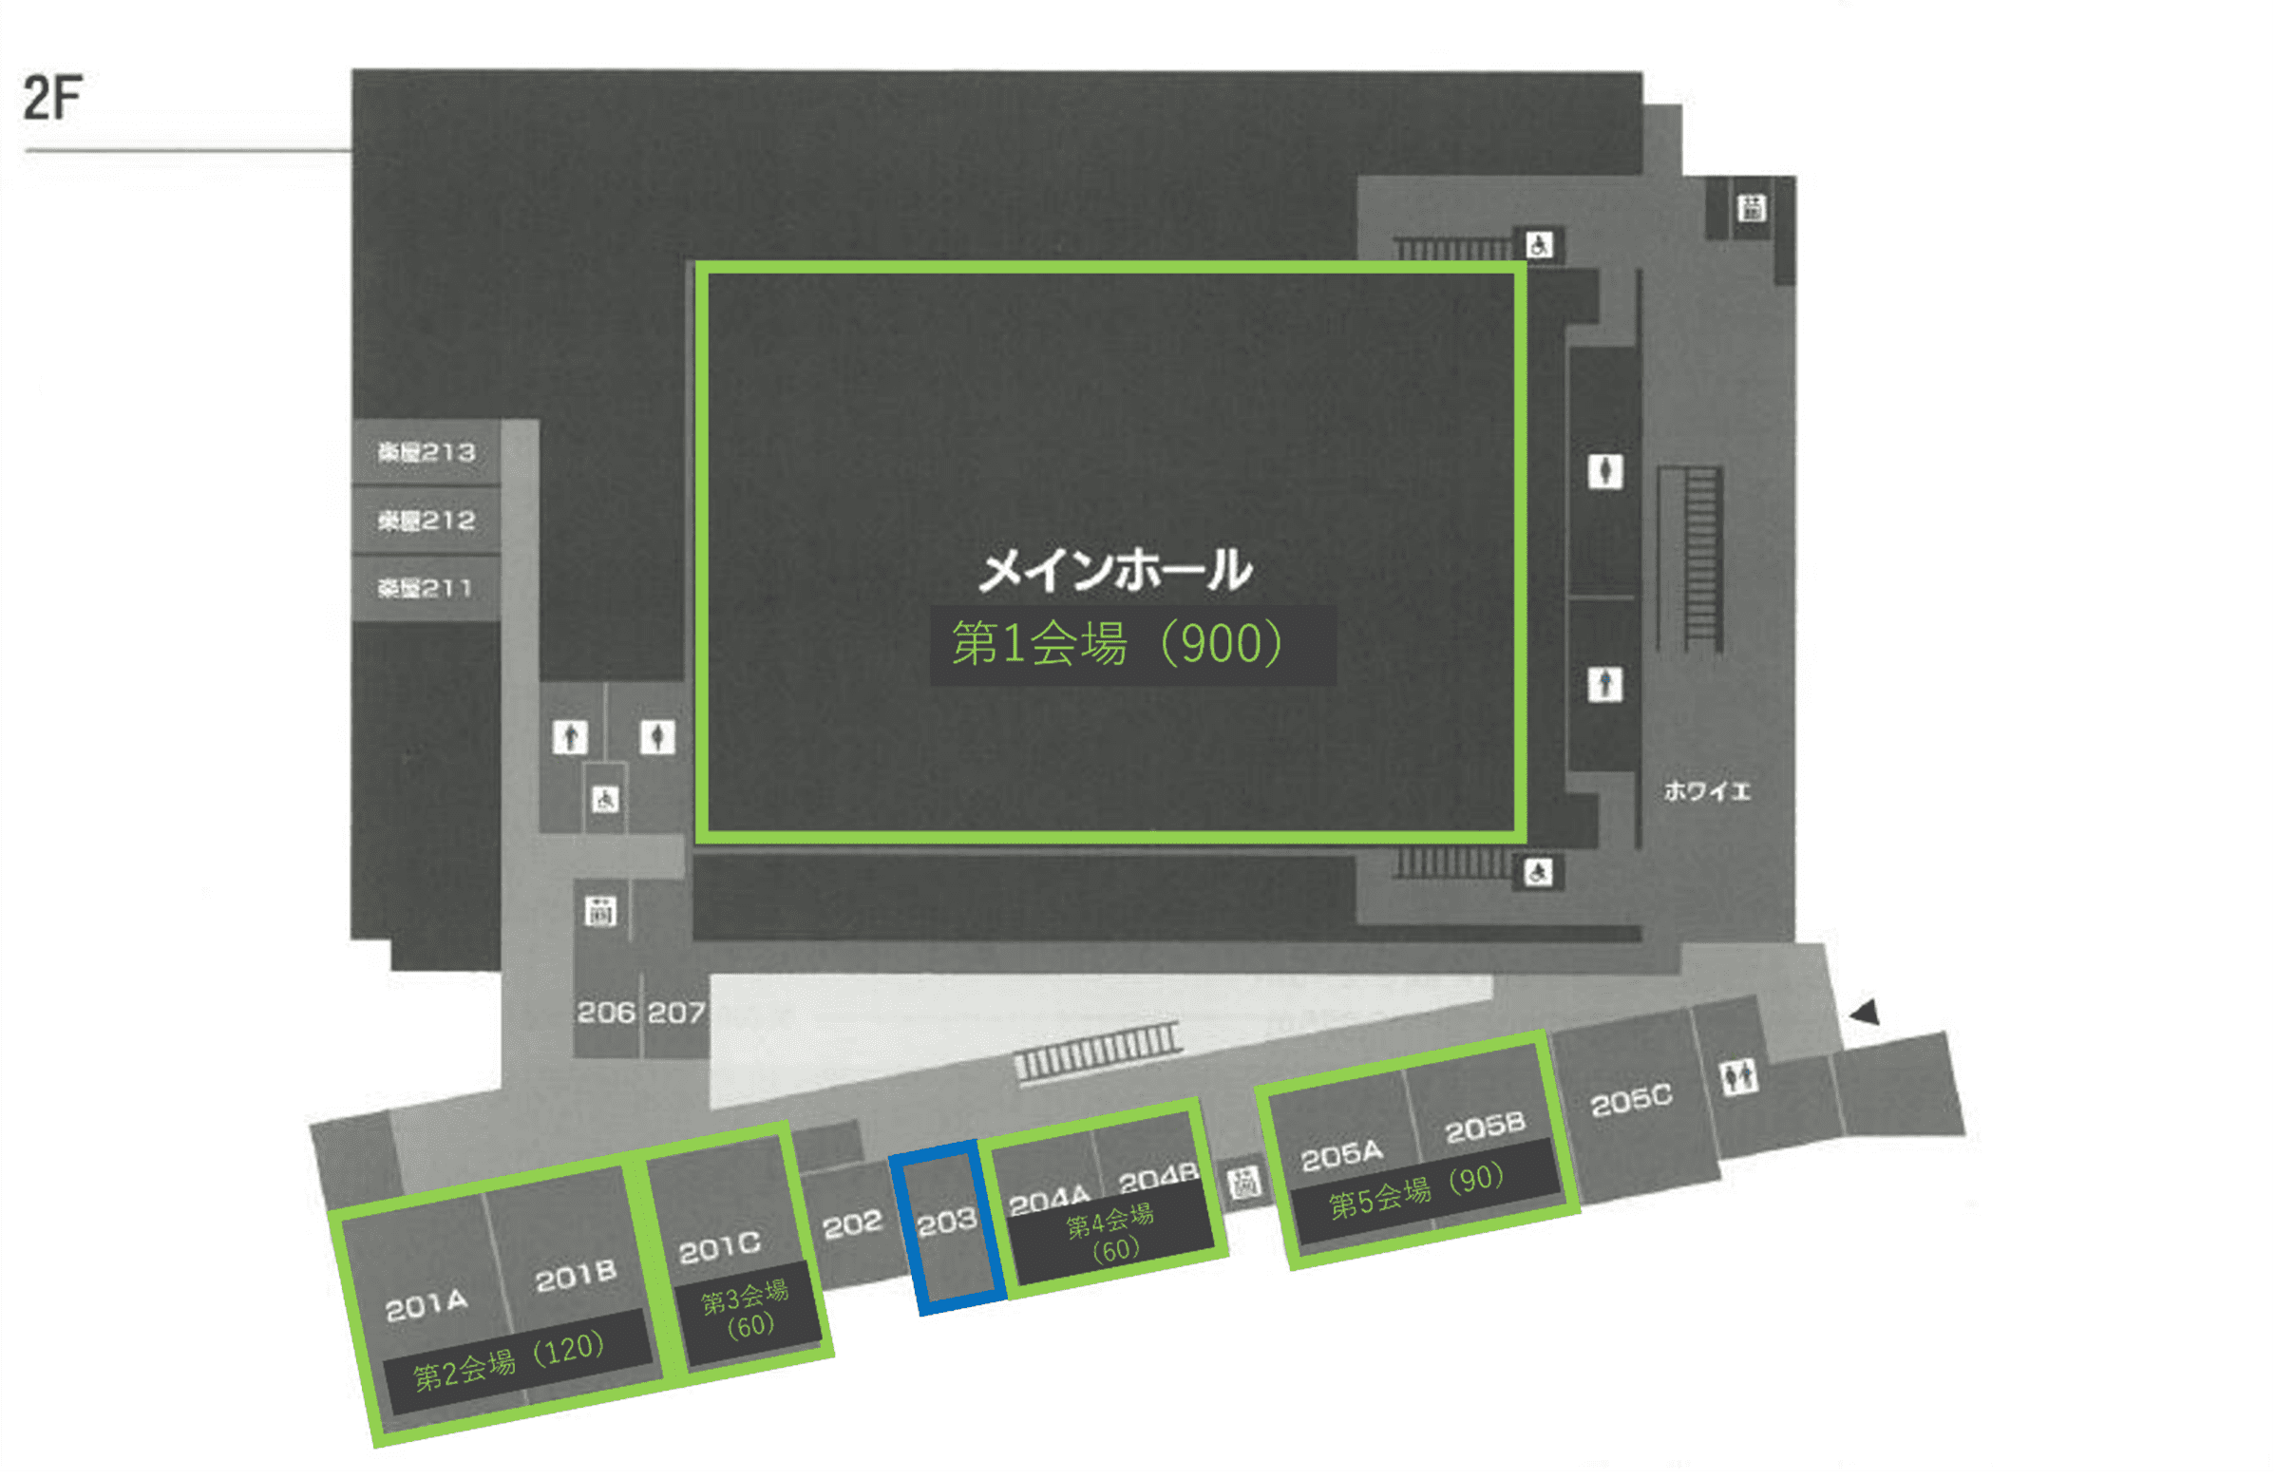

広告原稿の形式
① データファイルはイラストレーター（ai または eps）か PDF 形式となります。
パワーポイント、ワード、エクセル等で制作された広告は、PDF 書き出しをお願いします。
② 完全版下（印画紙）
③ 製版フィルム（ポジ）

印刷が困難な広告データ
※ 写真や画像が低解像度であるもの
※ PDF で「最⼩ファイルサイズ」で保存したもの。
※ フォントが埋め込まれていない PDF や ai （エーアイ）ファイルは書体が代わる場合があります

広告のサイズについて
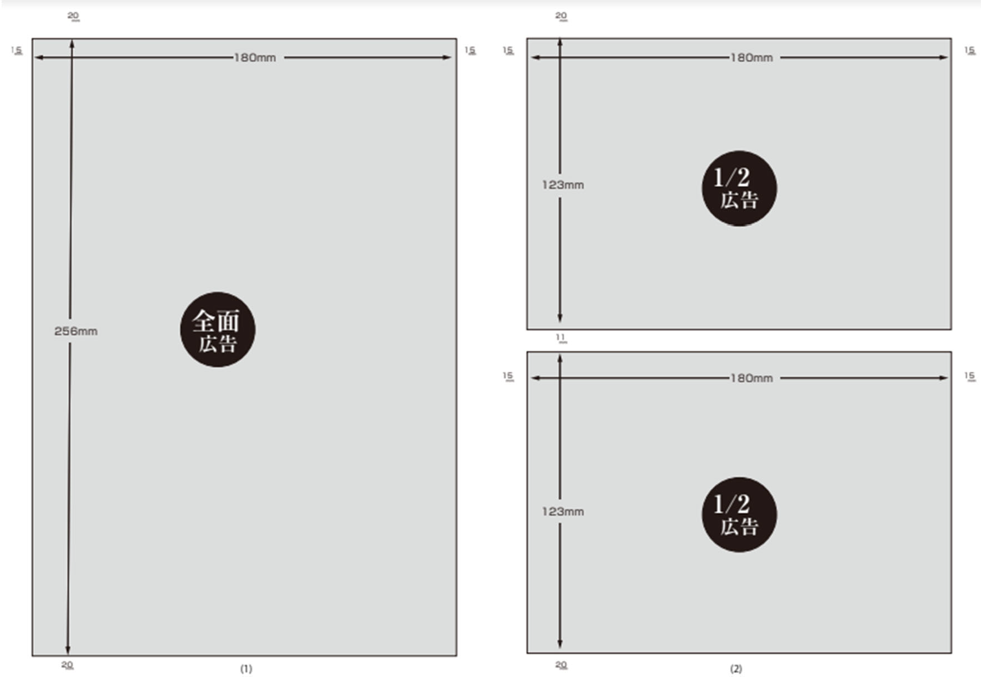
A4 版での後付け広告の基準サイズは以下です。
[１⾴広告サイズ] 左右 180mm×縦 256mm
[1/2 ⾴広告サイズ] 左右 180mm×縦 123mm
若⼲異なるサイズでも微調整します。

